ПОРЯДОК РАБОТЫ
10.30 – 11.00 Регистрация участников
11.00 – 11.50 Пленарное заседание
12.00 – 14.00 Работа круглых столов по секциям
14:00 – 14:10 Свободный микрофон.
Подведение итогов семинара.

Пленарное заседание:
1. Гражданско-патриотическое воспитание как приоритетное направление современного общества. Штанько И.В., к.п.н., доцент кафедры дополнительного образования и сопровождения детства ГБОУ ВПО АСОУ МО
2. «Межведомственное взаимодействие учреждений образования в реализации программы гражданско – патриотического воспитания школьников в рамках культурного пространства малой Родины»
Гусева Инна Викторовна, заместитель директора по УВР МБОУ ДО «Детская школа искусств» г. Королев

3. «Воспитание патриотизма и гражданственности детей и подростков на занятиях клуба «Родники»
Максумова Людмила Викторовна, директор МБОУ ДО «Детская школа искусств» г. Королев

4. «Формирование художественного мышления школьников на примере изучения культуры родного края»
Муравьева Юлия Петровна, педагог дополнительного образования, руководитель театра – студии «Муравейник»
МБОУ ДО «Детская школа искусств» г. Королев

5. «Музыкальный салон «Серебряная лира» - активная форма воспитания патриотических чувств школьников»
Гусева Инна Викторовна, заместитель директора по УВР МБОУ ДО «Детская школа искусств» г. Королев

6. «О гражданско – патриотическом воспитании детей на занятиях пленэра «Вишневый сад»
Ярмола Надежда Николаевна, педагог дополнительного образования МБОУ ДО «Детская школа искусств»
г. Королев

Круглый стол № 1
«Культурологические аспекты организации гражданско-патриотического воспитания в образовательных организациях»

Руководитель секции Хроменкова К.М., ст.преп. кафедры воспитательных систем.ГБОУ ВПО АСОУ МО
1. «Инновационные формы организации культурно-массовых мероприятий патриотической направленности» Хроменкова К.М., ст.преп. кафедры воспитательных систем ГБОУ ВПО АСОУ МО
2. «Формирование нравственных качеств дошкольников – ресурс развития основ патриотизма» Портных Ольга Вениаминовна, заведующая МБДОУ №44, Капусткина Ирина Васильевна заместитель заведующего по УВСолнечногорский район, д. Радумля, мкрн. Механического завода № 1
3. «Система воспитания патриотических чувств дошкольников в условиях малой Родины» Скрипкина Елена Павловна МАДОУ №41 «Радуга» Пос. Свердловский Щелковский р-н
4. «Организация внеурочной деятельности по гражданско- патриотическому воспитанию в условиях школы. Опыт работы» Богачева Татьяна Александровна, директор МБОУ СОШ №12, Рябчикова Ирина Петровна учитель музыки МБОУ СОШ №12 г. Королев
5. «Гражданско-патриотическое воспитание через реализацию социально-творческих медиапроектов» Лукашин Михаил Юрьевич, классный руководитель МБОО гимназии «Российская школа» г. Королев
Круглый стол № 2
« Краеведение в системе воспитания патриотизма и гражданственности подрастающего поколения»»
Руководитель секции: Штанько И.В., к.п.н., доцент кафедры дополнительного образования и сопровождения детства ГБОУ ВПО МО АСОУ
1. «Диалог культур, как принцип формирования гражданской позиции школьников.» Любезнова Людмила Васильевна к.п.н, методист МО УМОЦ г.Королев
2. «Воспитание патриотизма через реализацию районной программы культурно-образовательного путешествия «Ты – юный ногинчанин» Фурасеева Галина Алексеевна педагог организатор МБОУ ДОД СЮТур г. Ногинск
3. «Тропа в Радонеж – путь к духовности». Пирозерский Александр Сергеевич МАОУ ДОД ДЮЦ г. Красноармейск
4. «Проекты гражданско-патриотического направления в деятельности школьного музея». Шепелева Евгения Николаевна, педагог организатор МАОУ ДОД ЦДТ, руководитель музея г.Коломна
5. «Система и опыт военно-патриотического воспитания в детско-юношеском центре творчества». Морозова Татьяна Николаевна, педагог-организатор МБОУ ДОД ЦРТДиЮ г. Королев

Время проведения: | 12 февраля 2015г.  11.00 часов
Место проведения: | Московская обл., г. Королев  У. Лесная д.16
Участники  семинара: | Специалисты, руководители и педагоги дополнительного образования, учителя Московской области
Организаторы семинара: | КБОУ ВПО МО «Академия социального управления»  Кафедра дополнительного образования и сопровождения детства  МБОУ ДО «Детская школа искусств» г. Королев

Выступающим выдаются сертификаты.
Участники семинара получают справки об участии в мероприятии.

Члены координационного совета:
Штанько И.В.,
Максумова Л.В.
Гусева И.В.

ГБОУ ВПО АКАДЕМИЯ СОЦИАЛЬНОГО УПРАВЛЕНИЯ
КАФЕДРА ДОПОЛНИТЕЛЬНОГО ОБРАЗОВАНИЯ И СОПРОВОЖДЕНИЯ ДЕТСТВА
КОМИТЕТ ОБРАЗОВАНИЯ АДМИНИСТРАЦИИ Г.КОРОЛЕВА МО
МБУ ДО ДЕТСКАЯ ШКОЛА ИСКУССТВ

СЕМИНАР

Межведомственное взаимодействие учреждений и организаций в реализации гражданско-патриотического воспитания школьников

(«Педагоги Подмосковья – национальной образовательной инициативе
«Наша новая школа»



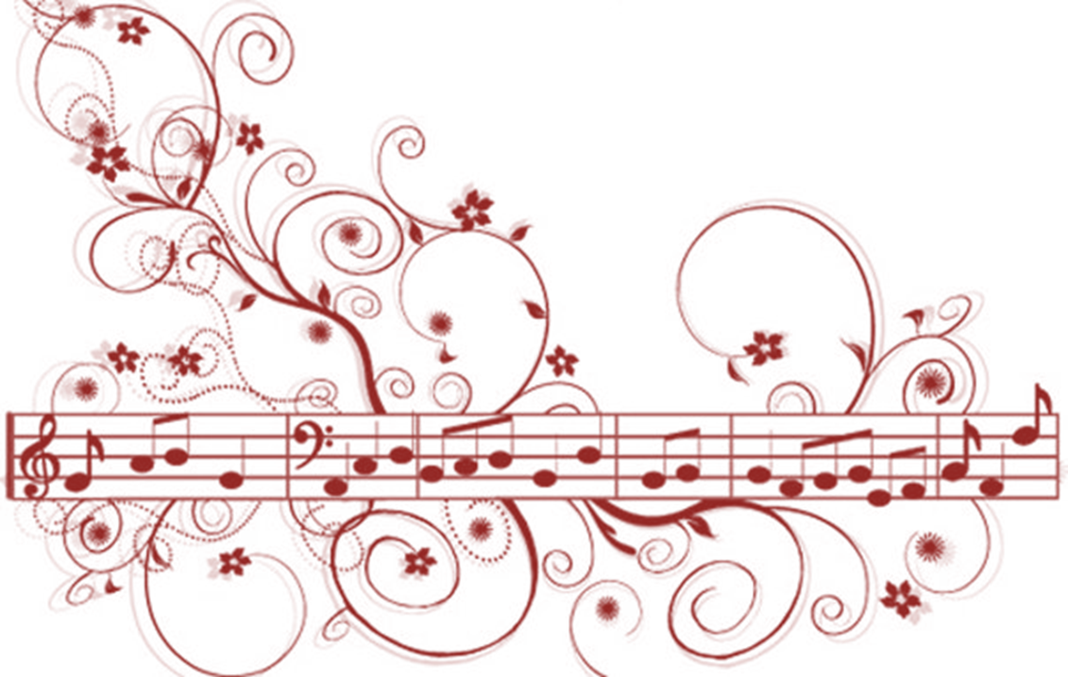
г. Королев
2015 г.

